Муниципальное бюджетное учреждение
«Краеведческий музей
Иловлинского муниципального района»
Отдел культуры и библиотечного обслуживания
Администрации Иловлинского муниципального района
Волгоградской области
403071, Волгоградской обл. Иловлинский район, р.п.Иловля, ул. Будённого, 62
Тел/факс: 844-67-528-81, E-mail: ilkraevmuz12@yandex.ru
«Музейная ночь - 2017»
Проведение её в Краеведческом музее Иловлинского муниципального района стало традиционным мероприятием и проводилось в третий раз.
Музейная ночь прошла с 18.00. часов 20 мая 2017 года до 02.00. часов 21 мая 2017 года.
Подготовка была начата с января, при включении этого особо, значимого для популяризации музея, мероприятия в годовой план.
Рекламный материал в форме листовки за две недели был расклеен на щитах объявлений в райцентре Иловля и в некоторых поселениях района. Размещение объявления в соцсети осуществлялось за месяц до даты проведения Музейной ночи. (Текст объявления в приложении).
На территории музея звучали песни о красоте Российской природы, Донском крае. Здание музея было украшено флагами России, Волгоградской области, Донского казачества и Иловлинского района.
Мероприятия следовали одно за другим, и было обеспечено бесплатное экскурсионное сопровождение по музею всех желающих. Дождь к началу музейной ночи закончился и никак не помешал явке почитателей краеведения и любителей истории.
Всего в течение этой ночи музей посетили 141 человек, в том числе 19 учащихся общеобразовательной школы, 12 лиц с ограниченными физическими возможностями.
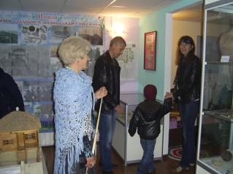
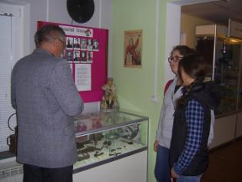

Работники музея (3 сотрудника) и 4 человека их числа внештатного актива, помимо общей информации, знакомили посетителей с новинками и особое значение было придано проблематике, связанной с природой, поскольку текущий год объявлен годом экологии.
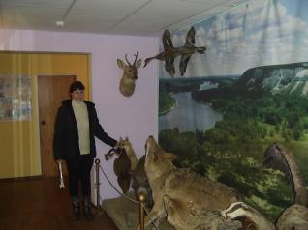
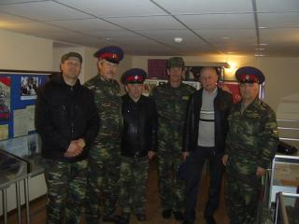

В музее к этому мероприятию была значительно расширена коллекция представителей животного мира (добавились чучела высокого качества фазана, лисы, косули и т.д.) и была подготовлены фотовыставка 25 видов Краснокнижных раннецветущих и кальцефильных растений Малой излучины Дона (Природного парка «Донской»).
Сотрудники музея, используя демонстрационный материал, знакомили посетителей с некоторыми традиционными формами хозяйствования донских казаков, которые основаны на рачительном, выверенным столетиями, природопользовании:
- Казаки просили священников не сильно бить в колокола при нересте рыб в период паводкового разлива Дона;
- Для варки нардека и топки русской печи использовались био отходы от содержания домашних животных – кизяк;
- Вентири для ловли рыб были предназначены только для крупной рыбы;
- Пастьба овец и коз весной и в дождливую погоду запрещалась на пойменных участках;
- Участки леса распределялись между казаками как часть предоставленного в аренду земельного пая, что предполагало их очистку от сухостоя, который шёл на отопление;
- По реке Иловля с интервалом 15-20 километров общественным способом устраивались плотины-запруды, для разведения рыб, сооружения водяных мельниц, полива овощей с использованием чигиря и т.д.
Большой интерес у посетителей музея также вызвал экологический фильм ЮНЕСКО «Наш дом».

Исп: Чекунов Г.Е., Тел: 8-904-41-72-035

Краеведческий музей Иловлинского муниципального района

"Ночь музеев-2017"
20 мая 2017 года

"Ночь музеев" в этом году посвящена
Году экологии в России.

Вы познакомитесь с выставкой экспонатов характеризующих нашу природу

Вы посмотрите научно-познавательный фильм ЮНЕСКО по экологической проблематике
«Наш дом»

Также будет обзор поступлений новых экспонатов за истекший год

музей будет работать
с 18:00 до 24:00
(вход свободный)

